# 2017年年终总结

2017，转瞬即逝。自入职到今天的300多天时间里，我从一个与山谷素未蒙面的陌生人，到山谷大家庭中的一员，这300多天的经历，很多很多都值得总结，有工作，有学习，也有个人收获与进步。

2017年2月23日是我入职的第一天。工作伊始，我便接手了新郑市人民检察院的项目。在与销售经理一同前往客户单位做过简单接触后，便正式开始了该项目实施与推进工作。通过与客户沟通、交流，发现客户及该单位的工作效率都非常之快，与之前印象中的事业单位风貌有着本子上的差别，也让我对整个行业好感加分不少。

万事怕认真！在项目的实施过程中，发现客户的一把手领导就属于特别认真的人，和技术科负责人及需求沟通人员的工作交流中，不断传递一把手领导的功能需求和改进意见。我当时刚刚入职，对检查系统和公司开发平台并不了解，这对我来说是个不小的挑战，在冷静的考虑了客户的各项需求和意见后，我没有抱怨和拒绝，因为客户的需求都在合理范围内，且符合现实环境和条件。比如说：通知公告阅读量统计，检察文化专栏，工作动态发布，以及考勤和报表系统，这些功能对于微型办公系统来说都是非常实用的功能。但是，由于我们的检务通刚刚发布不久，只有省院在用，而省院的用户并没有提出这些需求，这就造成了检务通功能上空白区域。

综合分析了客户需求、工作量及个人能力后，我一边虚心向身边的同事请教专业知识，一遍加快熟悉公司的开发平台结构，同时充分利用工作时间和可以利用的个人时间。最终，在2017年的最后一个月与客户达成一致协议，并签订合同。

新郑这个项目中途曾经一度夭折。但是想到自己的责任，还有客户的殷切期望，我还是默默的坚持下来，销售经理的沟通与协调也起到了至关重要的作用，经过大家的共同努力和协作，才使得这个项目的圆满落幕。截止到目前，所有检务通项目中，启用功能模块、发文数量、日登陆人数、日签到人数等指标中，新郑检务通项目都处在一个相对领先的位置。新郑市人民检察院更是依托我们的检务通平台实现了行政流程的无纸化流转、所有干警每日手机签到、签到情况实时汇总及通告、通知公告无纸化发布等等一系列信息化改进和建设工作。通过这个项目，我个人也增加了不少软件研发方面的专业知识及对检察系统业务的了解，这对今后的工作起到了非常积极的作用。

综上所述，在整个检察系统的软件及信息化建设方面，我们还有不少潜在的客户群体和软件功能需求可以深入挖掘。产品的改善和迭代离不开用户和需求，检务通作为我们业务比重较大的项目，承担了管理人员与大部分“家人”的期望。如何让检务通在2018年走的更好，这值得我们去深入思考。（钉钉模式及同类竞品有不少我们学习地方）

但是，目前的检务通项目还存在很多问题：如功能过于单一与传统化、缺乏亮点、界面与技术相对落后、用户流量低、服务器端的并发、平衡与优化等方面都有值得完善与改进的地方。在这个高铁思维的大环境下，不克服这些问题，检务通就无法与其他竞品公平竞争，更无法飞速发展。

2018，看起来和过年的一年只有一个阿拉伯数字的区别，甚至连日常的工作内容和计划都不会有太大的变化。但是，按照2017年的工作方式和计划重来一遍，我们的2018是可以准确预测的。我们需要的是本质上的改变，改变过去的工作思维方式，改变过去的工作计划，加上我们每一个“家人”辛勤努力和默默付出，这样的2018才是我们所期待的。

以下内容属个人观点：

我觉的检务通在2018年的主要目标是：学习。学习客户的工作方式和思维习惯，学习一个标准产品的更新和迭代，学习竞品的市场操作方法及手段。

首先从客户出发，客户即用户，是给我提需求的人，这在产品的完善中属至关重要的角色，我们不能掉以轻心、更不能敷衍行事。放大这些需求和意见，提炼分析后合理的融入产品中。

其次，我们应当跳出原有的思维模式，深入了解产品的完善法则。遵循这个通用法则的前提下，调动所有资源来打造我们的产品。**能者上、平者让、庸者下！**

最后，阿里钉钉作为检务通的主要竞品也是我们要必须了解的。不了解对手又如何战胜对手呢？

在去漯河市检察院出差的过程中看到，钉钉的大幅宣传海报就悬挂于联通公司的电梯间。我们现在还没有任何物理上宣传途径，仅仅是通过用户体验向外辐射，而大批的用户根本没有深入使用，用户体验较差又羁绊了第一批用户的对外辐射途径。驻马店正阳县检察院的赵检，在项目实施初期，曾两次带领团队到兄弟单位考察，调研我们的检务通情况，我相信我们所有人员都能猜到他的考察结果是什么！

如果说2017年我们有优势，那我们有没有把这个优势的作用发挥出来，2018我们还有这个优势吗，还能继续让它发挥作用吗，这值得我们再次思考。

第一次写的建议，只是针对我们小范围存在的问题写了一些建议，简单点说就是日常工作中的方法问题。不能回避，这些问题影响着我们每天的工作及氛围，更重要的是这些小问题的处理方式会对基层人员传递一种信号，没有人对这些问题给予解释的情况下，就会各自理解自己的看法，进而传递出一些负面信息而造成不必要影响。

管理，每个人都有自己的看法和理解。不同的生活和环境造就不同的世界观和处事方式，对事物会有不同的理解和认知。大目标一致即可，大目标即思想，如果不能做到思想上的统一，工作中就会不断反映出各种问题，这些问题多多少少都会对日常工作造成影响，忽略这些影响势必会造成诸多的不稳定因素，为管理埋下隐患。

希望我们的2018，从统一思想开始，从细节入手，从每日的工作内容入手，能够做到主动性管理，而不使用写工作日志、周报、每周工作计划这些被动手段。

曾经，听过一个关于打工皇帝的段子。时任微软中国总裁的唐骏，当时的中国区域，大概是1500人左右，唐骏的管理内容之广可以脑补。某一天下班较晚，电梯间里遇到一个基层员工，但是就在电梯间的短短数分钟内，他能在准确无误的唤出这个基层员工英文名字，并将这名员工关联到具体项目和项目中的角色，当然这些并不是通过询问完成的。

要说的还有很多，但是总结起来只有一句话：2018，让我们一起撸起袖子，加油干吧。

最后附上几张图片（新郑和省院检务通的SVN日志）：

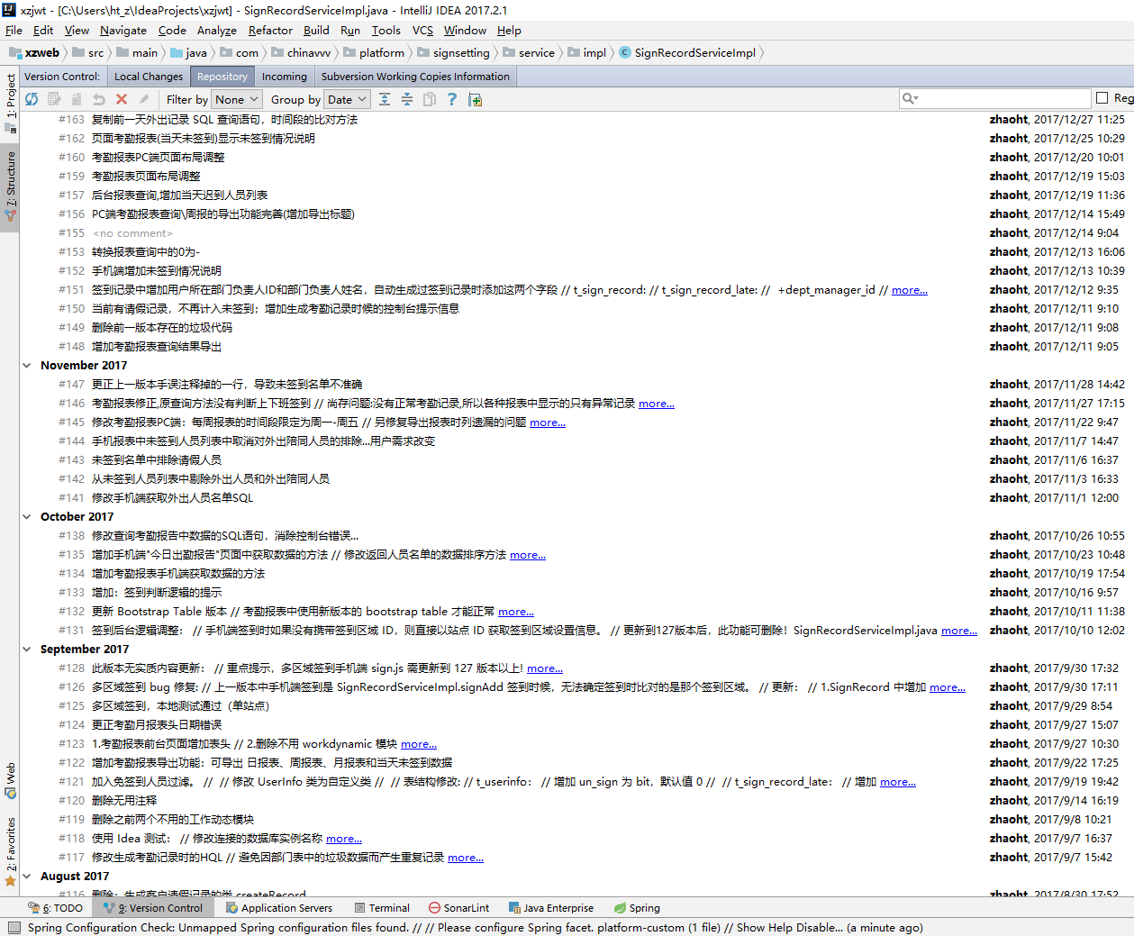

新郑市人民检察院检务通SVN日志

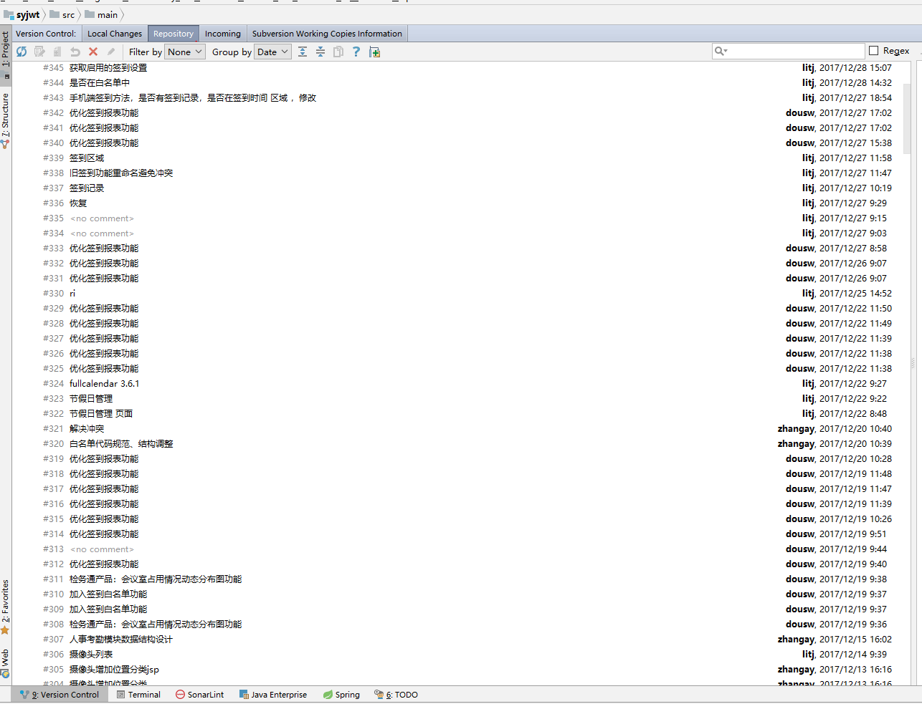

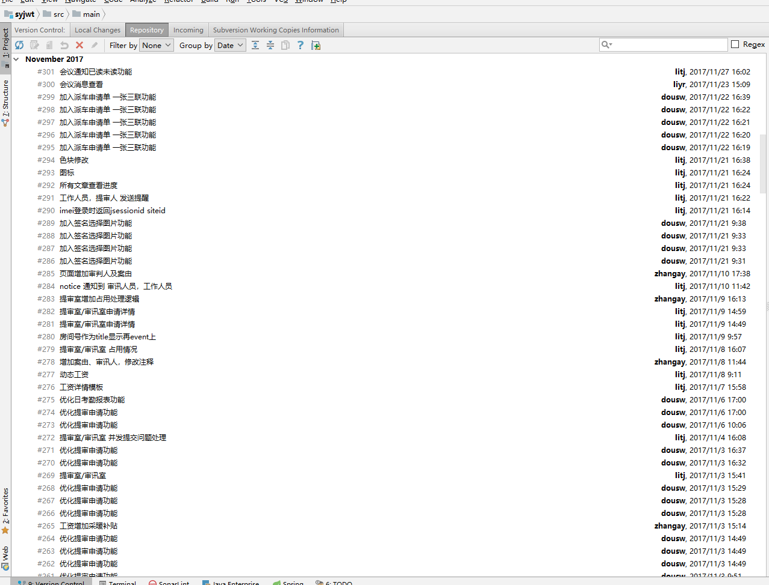

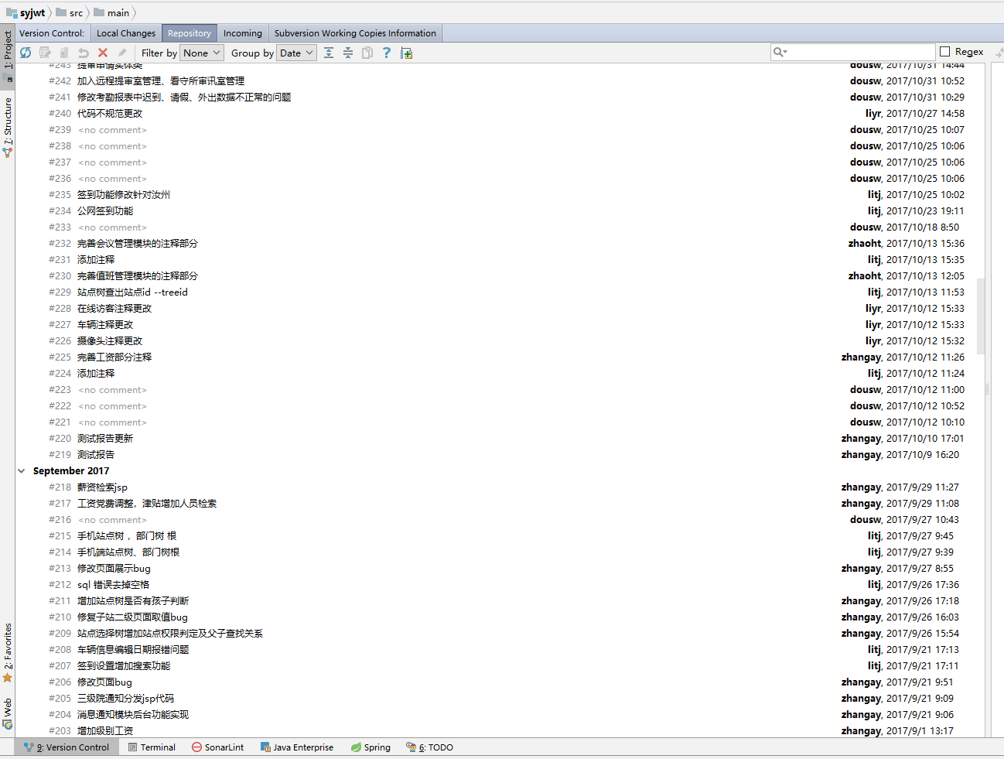

河南省人民检察院检务通SVN日志